# **Los mejores discos duros externos y SSD de 2021**

https://www.pcworld.es/mejores-productos/almacenamiento/disco-duro-externo-ssd-3687057/

Adata SD600Q - El mejor modelo

[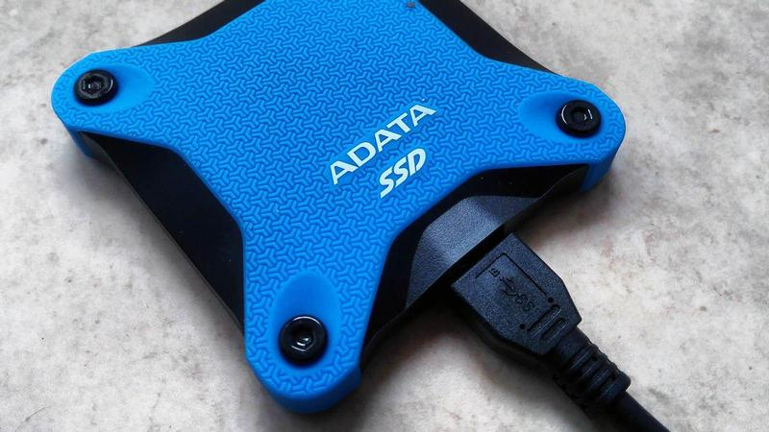](https://www.pcworld.es/cmsdata/slideshow/3687057/01_adata_ssd_thumb800.jpg)

* £49.99 (240GB) | £79.99 (480GB) | £110 (960GB)

Puede que renuncies al moderno estándar de USB-C para la conectividad, pero aún así la [Adata SD600Q](https://buy.geni.us/Proxy.ashx?TSID=37051&GR_URL=https%3A%2F%2Fwww.amazon.es%2FADATA-SD600Q-ASD600Q-480GU31-CBK%2Fdp%2FB07PLPBX5T%2Fref%3Dsr_1_1%3F__mk_es_ES%3D%25C3%2585M%25C3%2585%25C5%25BD%25C3%2595%25C3%2591%26keywords%3DAdata%2BSD600Q%26qid%3D1561977490%26s%3Dgateway%26sr%3D8-1%26ascsubtag%3D48-3687057-11-0000000) es un buen dispositivo que le servirá a cualquiera que busque una unidad SSD portátil y no tenga muchas exigencias.

La SD600Q ofrece una buena combinación de diseño, precios asequibles y una variedad de capacidades más que decentes (si no necesitas más de 1TB).

También es lo suficientemente rápida para copiar archivos sin tener que esperar años y también puede hacer uso del *software*gratuito de Adata si lo deseas, una opción a tener en cuenta sin duda alguna.

Caldigit Tuff nano SSD Drive - El mejor USB-C Gen 2

[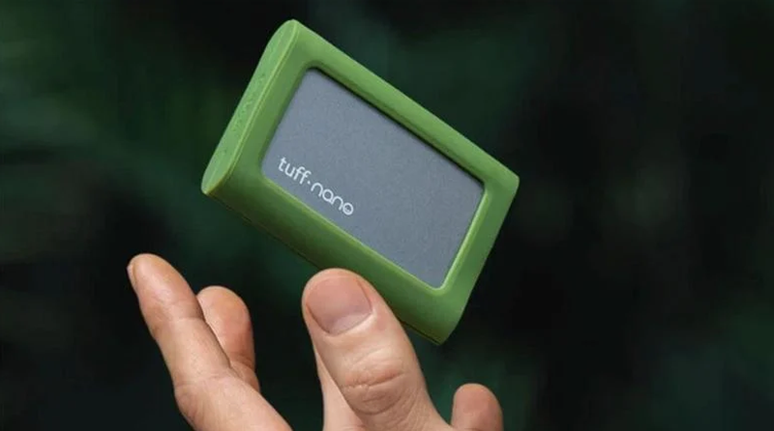](https://www.pcworld.es/cmsdata/slideshow/3687057/03_caldigit_tuff_nano_thumb800.png)

* £159.99 (512GB) | £229.99 (1TB)

El CalDigit Tuff nano nos ha sorprendido con sus velocidades superrápidas, que son el doble de rápidas que las de los SSD portátiles comparables. Utilizando la tecnología NVMe, la unidad de 512 GB que probamos alcanzó velocidades de lectura y escritura cercanas a los 1.000 MB/s!

También es robusto, ya que tiene la certificación IP67, lo que significa que puede sumergirse en agua y es hermético al polvo. También puede soportar caídas de hasta 3M.

Es compatible con la mayoría de los ordenadores (viene con cables USB-C y USB-A), y, al ser USB-C, también puede funcionar con el iPad Pro de Apple.

Aunque puede ser un poco caro para el usuario ocasional, los profesionales como fotógrafos y cineastas apreciarán su velocidad vertiginosa y sus credenciales de viaje difíciles.

Especificaciones:

* USB 3.2 Gen 2 (10Gbps) Type-C Port
* Memoria Flash: 512 GB
* Peso: 200 gramos
* Dimensiones: 10.8 x 10.8 x 2.4 cm

Adata SE760 - El USB-C Gen 2 más económico

[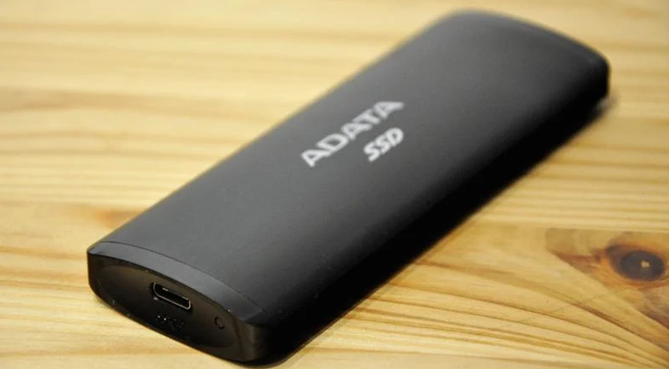](https://www.pcworld.es/cmsdata/slideshow/3687057/04_adata_se760_thumb800.png)

* From £47.99 | Model reviewed £139.99

Adata ha encontrado un excelente rival para el Crucial X8 y, lo que es más importante, lo ha hecho a un precio más barato.

Al igual que el X8, no tiene características como un diseño robusto o encriptación, pero hay opciones alternativas si necesitas esas cosas.

En su lugar, el SE760 proporciona una forma sin problemas de llevar una gran cantidad de almacenamiento rápido sin romper el banco. Incluso viene con cables USB tipo C y tipo A incluidos.

Especificaciones:

* Capacidades: 250GB/500GB/1TB
* Capacidad probada: 1TB
* Colores: Negro/gris titanio
* Comprobado el rendimiento de 4KB: 52,38/147,52MB/s
* Rendimiento secuencial probado: 2.310/1860MB/s
* Rendimiento secuencial citado: 1000MB/s leído
* Cifrado: N/A
* Tecnología Flash: 96 capas 3D-NAND 3bit TLC
* Conexión: USB tipo A o tipo C
* Dimensiones (L x W x H): 122,2 x 44 x 14mm / 4,8 x 1,73 x 0,55 pulgadas
* Peso: 95g / 3.35oz
* Garantía: 3 años

Crucial X8 - El mejor rendimiento

[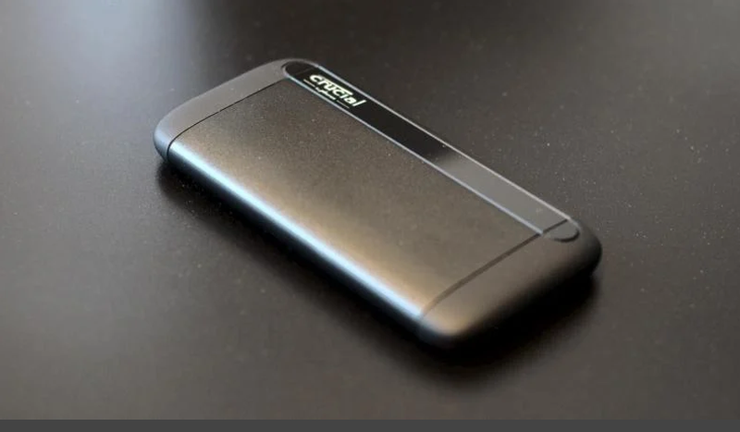](https://www.pcworld.es/cmsdata/slideshow/3687057/05_crucial_x8_thumb800.png)

* From £109.19

El Crucial X8 es una gran opción para aquellas que buscan un SSD portátil fiable.

Está bien hecho, es compacto y ofrece excelentes velocidades a través de USB 3.2 Gen 2 y también ofrece una gran relación calidad-precio.

Puede que no haya ningún tipo de encriptación pero para muchos usuarios esto no será un problema. Si lo es, entonces hay muchas otras opciones como el Samsung T7 Touch y el SanDisk Extreme Pro.

Especificaciones:

* Capacidad: 500 GB y 1 TB
* Velocidad secuencial: 1050MB/s
* Interfaz: USB 3.2 Gen 2 ( compatible con USB 3.0 y 2.0 ), USB-C, USB-A
* La textura: Aluminio
* Requisitos del sistema: Windows 7 o superior
* Mac OS X 10.10 o superior
* o Android Lollipop (versión 5.1) o superior, PS4 y PS4 Pro, XBOX One y XBOX One X, iPad Pro (modelo 2018 USB-C)
* Accesorios: Cable de USB-C a USB-C, Convertidor de USB-A a USB-C, Guía de inicio rápido
* Color: Negro
* Dimensiones: (L x W x H): 110 x 53 x 11mm
* Peso: 101g
* Garantía: 3 años

Samsung T7 Touch - La mejor encriptación

[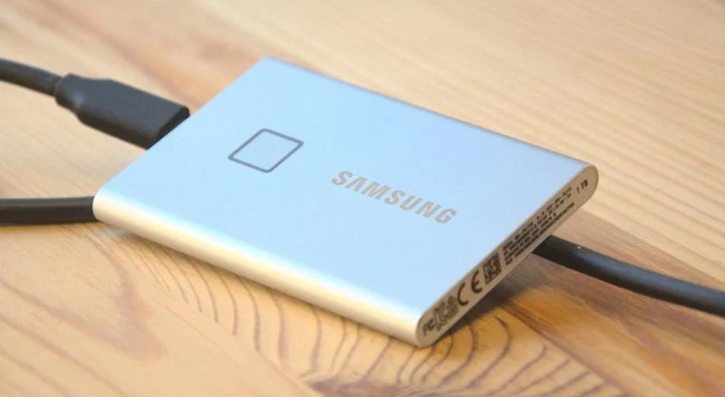](https://www.pcworld.es/cmsdata/slideshow/3687057/06_samsung_t7_touch_thumb800.png)

* From £129.99

Samsung ha mejorado el popular T5 con un SSD portátil que es más rápido y más seguro.

El escáner de huellas dactilares funciona bien, pero falta la unidad de una manera sencilla para reiniciarlo en caso de que no tengas el dedo registrado, así que ten cuidado. También tendrás que usar el puerto correcto para aprovechar al máximo la velocidad potencial de la T7.

Esas son solo advertencias para una excelente conducción que tiene mucho que gustar. Si no vas a hacer uso de estas nuevas características, entonces también puedes coger el T5, que es más barato.

Especificaciones:

* Capacidad: 500 GB, 1 TB y 2 TB
* Interfaz: USB 3.2 Gen 2 (compatible con USB 3.0 y 2.0)
* Textura: Aluminio
* Temperatura de funcionamiento: 5–35°C
* Requisitos del sistema: Windows 7 o superior
* Mac OS X 10.10 o superior
* o Android Lollipop (versión 5.1) o superior
* Accesorios: Cables de USB-A a USB-C y de USB-C a USB-C, Guía de inicio rápido
* Color: Plata o Negro
* Dimensiones: ( L x W x H ): 85 x 57 x 8mm
* Peso: 58g
* Garantía: 3 años